西工大计算机学院高级语言程序设计
实 验 报 告
学号： 2017302341 姓名： 谢元昊 班级： 10011703
课程名称 | 高级语言程序设计 | 实验课次 | Java第x次  或者UML第3次
实验项目 | 实验二 面向对象的编程技术 | 实验时间 | 2019/05/11
指导老师评议 | 成绩评定：（满分为2分）  指导教师评语：  指导教师签名：
实验内容（要求、算法、步骤和方法） | 请参见 实验说明书
实  验  结  果 | 具体代码请参见附件中电子版的java源程序。源程序的简要说明如下：  ------------------------------------------------------------  Java实验：  xxx.java —— xxx  说明：  UML实验:  xxx.mdl ----xxxx  说明:  ------------------------------------------------------------  实验结果:(实验要求中需要书面回答的内容)  １、简述类的定义，以及类的三要素  类是对一组具有相同属性、操作、关系和语义事物的描述。  三要素:类的名称、类的属性、类的操作。  ２、类的属性和方法的可见性有哪些？UML中如何表示？  受保护protect（UML符号“#”）  私有private（UML符号“-”）  公有public（UML符号“+”）  包内公有package（UML符号“~”）  3.  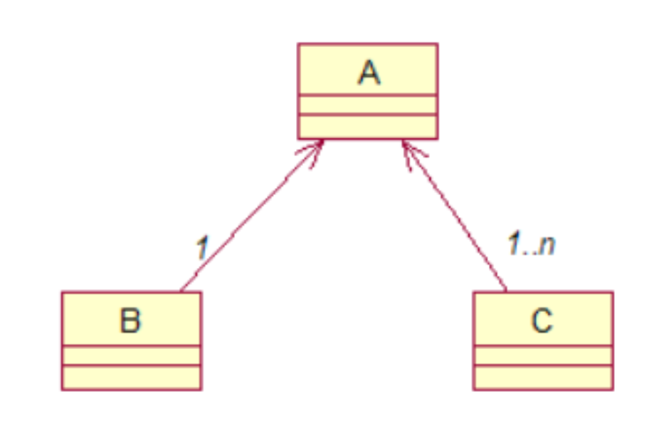  4.  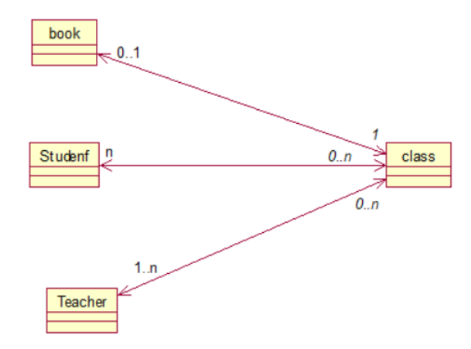  5.  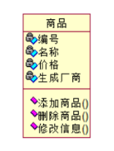  6.  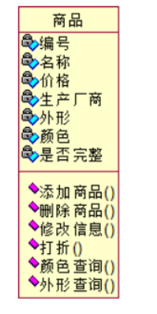  7.  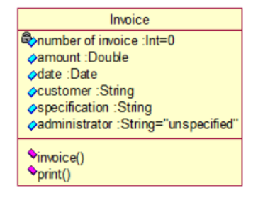  8.  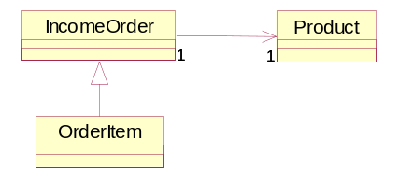  IncomeOrder与OrderItem之间不应该是泛化关系，而应该是是关联关系，  入库单中的每个OrderItem应与一个Product相对应，  每个Product只能对应一个OrderItem,  每个IncomeOrder可以包含0个或多个OrderItem  改正如下：  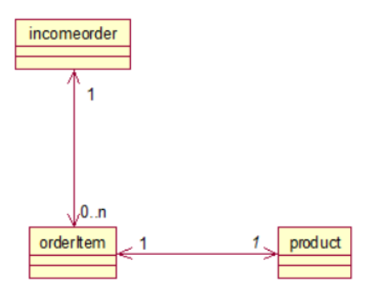  [分析与讨论]  １、 讨论类图在建模过程中的重要作用。  UNL为面向对象开发系统的产品进行说明，可视化和编制文档的一种标准语言。UML展示了一系列最佳的工程实践，这些最佳实践在对大规模，复杂系统进行建模方面，特别是在软件架构层次已经被验证有效。UML可以贯穿软件开发周期中的每一个阶段，最适合数据建模，业务建模，对象建模等。  ２、 总结在设计绘制类图的过程中应注意哪些问题。  UML类图是描述类、接口、协作以及它们之间关系的图，用来显示系统中各个类的静态结构。UML类图是定义其他图的基础，在UML类图的基础上，可以使用状态图，协作图，组件图和配置图等进一步描述系统其他方面的特性。  UML类图包括七个元素：类，接口，协作，依赖关系，泛化关系，关联关系及实现关系
实 验 心 得 体 会 | - 实验中遇到的问题以及解决方法  暂无  - 实验体会  通过本次实验,加深了我UML的理解,掌握了类之间的联系 ,同时掌握了在rational rose中绘制类的关联、依赖、泛化关系。

